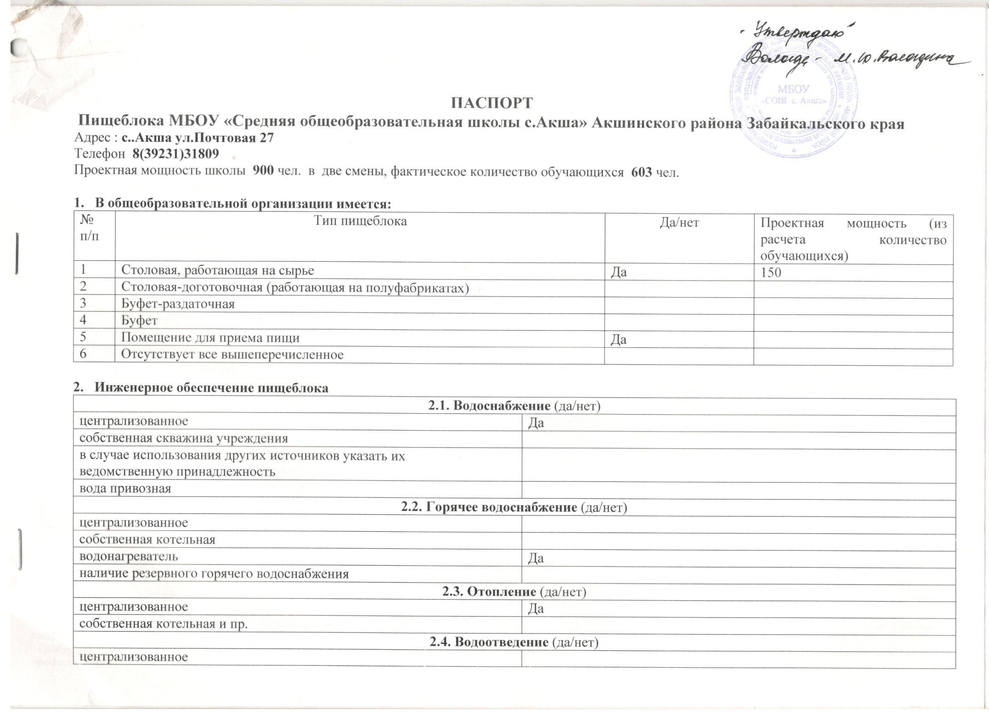

выгреб
локальные очистные сооружения | Да
прочие
2.5.Вентиляция (да/нет)
естественная | Да
механическая

- Для перевозки продуктов питания используется:
№  п/п | Транспорт | (да/нет)
1 | Специализированный транспорт школы
2 | Специализированный транспорт организации общественного питания, обслуживающей школу
3 | Специализированный транспорт организаций - поставщиков пищевых продуктов | Да
4 | Специализированный транспорт ИП, обслуживающего школу
5 | Специализированный транспорт отсутствует
6 | Иной вид подвоза (указать)

- Характеристика пищеблока
Набор  помещений | Площадь,  м² | Наименование  оборудования  (дополнить при необходимости) | Кол-во шт. | Дата  выпуска,  год | Дата подключения  (начала функционирования), год | Изношенность оборудования,  % | Недостающее оборудование согласно требованиям СанПиН
 |  |  |  |  |  |  | наименование | кол-во штук
Обеденный зал |  | Столы обеденные | 30 | 1986 | 1986 | 70
Обеденный зал |  | Скамейка | 30 | 1988 | 1988 | 70
Обеденный зал |  | Раковины для мытья рук | 5 | 1974 | 1974 | 85
Обеденный зал |  | Электрополотенца |  |  |  |  | Электрополотенца | 2
Раздаточная зона |  | Мармит 1-х блюд
Раздаточная зона |  | Мармит 2-х блюд
Раздаточная зона |  | Мармит 3-х блюд
Раздаточная зона |  | Холодильный прилавок  (витрина, секция)
Раздаточная зона |  | Прилавок нейтральный
Раздаточная зона |  | Прилавок для столовых  приборов |  |  |  |  |  | 1
Раздаточная зона |  | Другое
Горячий цех |  | Плита электрическая 4-х конф. | 1 | 1988 | 1988 | 85 |  | 1
Горячий цех |  | Жарочный (духовой) шкаф | 1 | 2012 | 2012 | 30
Горячий цех |  | Котел пищеварочный |  |  |  |  |  | 1
Горячий цех |  | Электрическая сковорода | 1 | 1974 | 1974 | 80 |  | 1
Горячий цех |  | Зонт вентиляционный
Горячий цех |  | Пароконвектомат
Горячий цех |  | Столы производственные | 2 | 1974 | 1974 | 60 |  | 2
Горячий цех |  | Моечная ванна 1-о или 2-х секционная
Горячий цех |  | Универсальный механический привод для готовой продукции
Горячий цех |  | или овощерезательная машина с протирочной насадкой и мясорубка для готовой продукции | 1 | 2017 | 2017 | 30
Горячий цех |  | Весы электронные для готовой продукции |  |  |  |  |  | 1
Горячий цех |  | Шкаф холодильный среднетемпературный (для проб) | 1 | 2008 | 2008 | 20
Горячий цех |  | Миксер 10-20л
Горячий цех |  | Тележка сервировочная
Горячий цех |  | Тележка для сбора грязной посуды
Горячий цех |  | Хлеборезка | 1 | 2015 | 2015 | 20
Горячий цех |  | Стол для хранения хлеба | 1 | 2018 | 2018 | 10 | Шкаф для хранения хлеба | 1
Горячий цех |  | Подставки под кухонный инвентарь
Горячий цех |  | Стеллаж кухонный настенный
Горячий цех |  | Раковина для мытья рук
Горячий цех |  | Другое
Холодный цех |  | Стол производственный |  |  |  |  |  | 2
Холодный цех |  | Весы электронные
Холодный цех |  | Шкаф холодильный среднетемпературный
Холодный цех |  | Универсальный механический привод
Холодный цех |  | или овощерезательная машина |  |  |  |  |  | 1
Холодный цех |  | Бактерицидная установка
Холодный цех |  | Моечная ванна |  |  |  |  |  | 1
Холодный цех |  | Весы электронные
Холодный цех |  | Раковина для мытья рук
Доготовочный цех |  | Стол производственный
Доготовочный цех |  | Шкаф холодильный среднетемпературный
Доготовочный цех |  | Шкаф холодильный низкотемпературный
Доготовочный цех |  | Моечная ванна
Доготовочный цех |  | овощерезательная машина с протирочной насадкой и мясорубка для готовой продукции
Доготовочный цех |  | овощерезательная машина и мясорубка для сырой продукции |  |  |  |  |  | 1
Доготовочный цех |  | Весы электронные
Доготовочный цех |  | Раковина для мытья рук
Мучной цех |  | Стол производственный |  |  |  |  |  | 1
Мучной цех |  | Тестомесильная машина |  |  |  |  |  | 1
Мучной цех |  | Пекарский шкаф |  |  |  |  |  | 1
Мучной цех |  | Стеллаж кухонный |  |  |  |  |  | 1
Мучной цех |  | Моечная ванна |  |  |  |  |  | 1
Мучной цех |  | Весы электронные
Мучной цех |  | Раковина для мытья рук
Помещение  для обработки яйца | нет | Моечная ванна 3-х секционная
Помещение  для обработки яйца | нет | или Моечная ванна 1-о секционная  и 2 емкости | 3 | 2009 | 2009 | 30
Помещение  для обработки яйца | нет | Стол производственный | 1 | 2015 | 2015 | 20
Помещение  для обработки яйца | нет | Шкаф холодильный
Помещение  для обработки яйца | нет | Овоскоп
Помещение  для обработки яйца | нет | Раковина для мытья рук
Мясо-рыбный  цех |  | Стол производственный | 2 | 1974 | 1974 | 50 |  | 3
Мясо-рыбный  цех |  | Моечная ванна 3-х секц.
Мясо-рыбный  цех |  | Стеллаж кухонный
Мясо-рыбный  цех |  | Электропривод для сырой  продукции
Мясо-рыбный  цех |  | или электромясорубка
Мясо-рыбный  цех |  | Весы электронные
Мясо-рыбный  цех |  | Шкаф холодильный среднетемпературный
Мясо-рыбный  цех |  | Шкаф холодильный низкотемпературный
Мясо-рыбный  цех |  | Полка для разделочных досок | 1 | 1998 | 1998 | 30
Мясо-рыбный  цех |  | Раковина для мытья рук
Овощной цех  (первичной обработки) |  | Моечная ванна 2-х секц. | 1 | 2008 | 2008 | 30
Овощной цех  (первичной обработки) |  | Стол производственный | 1 | 2006 | 2006 | 30
Овощной цех  (первичной обработки) |  | Стеллаж кухонный настенный
Овощной цех  (первичной обработки) |  | Весы
Овощной цех  (первичной обработки) |  | Стеллаж кухонный
Овощной цех  (первичной обработки) |  | Картофелеочистительная машина
Овощной цех  (первичной обработки) |  | Раковина для мытья рук
Овощной цех  (вторичной обработки) |  | Моечная ванна 2-х секц.
Овощной цех  (вторичной обработки) |  | Стол производственный
Овощной цех  (вторичной обработки) |  | Овощерезательная машина | 1 | 2015 | 2015 | 20
Овощной цех  (вторичной обработки) |  | Стеллаж кухонный настенный
Овощной цех  (вторичной обработки) |  | Стеллаж кухонный
Овощной цех  (вторичной обработки) |  | Весы
Овощной цех  (вторичной обработки) |  | Шкаф холодильный среднетемпературный
Овощной цех  (вторичной обработки) |  | Раковина для мытья рук
Моечная  кухонной посуды и инвентаря |  | Моечная ванна 2-х секц. | 1 | 1974 | 1974 | 60
Моечная  кухонной посуды и инвентаря |  | Стеллаж кухонный | 1 | 1998 | 1998 | 50
Моечная  кухонной посуды и инвентаря |  | Зонт вентиляционный
Моечная  кухонной посуды и инвентаря |  | Водонагреватель | 1 | 2008 | 2008 | 60
Моечная  кухонной посуды и инвентаря |  | Раковина для мытья рук |  |  |  |  |  | 1
Моечная  столовой посуды |  | Стол для сбора отходов | 3 | 1974 | 1974 | 60
Моечная  столовой посуды |  | Стол производственный
Моечная  столовой посуды |  | Моечная ванна 3-х секц. для столовой посуды | 2 | 1974 | 1974 | 80
Моечная  столовой посуды |  | Моечная ванна 2-х секц. для стаканов и столовых приборов
Моечная  столовой посуды |  | Посудомоечная машина
Моечная  столовой посуды |  | Стеллаж (шкаф) для хранения столовой посуды | 1 | 2010 | 2010 | 50
Моечная  столовой посуды |  | Стеллаж (шкаф) для хранения стаканов | 1 | 2010 | 2010 | 50
Моечная  столовой посуды |  | Зонт вентиляционный
Моечная  столовой посуды |  | Водонагреватель проточный | 1 | 2015 | 2015 | 60
Моечная  столовой посуды |  | Раковина для мытья рук
Помещение для обработки и хранения уборочного инвентаря |  | Шкаф для уборочного инвентаря | 1 | 1974 | 1974 | 50
Помещение для обработки и хранения уборочного инвентаря |  | Душевой поддон
Помещение для обработки и хранения уборочного инвентаря |  | Шкаф для хранения моющих и дезинфицирующих средств
Помещение для обработки и хранения уборочного инвентаря |  | Раковина для мытья рук
Склад для  хранения овощей |  | Контейнер для хранения и транспортировки овощей
Склад для  хранения овощей |  | Стеллажи | 1 | 1974 | 1974 | 30
Склад для  хранения овощей |  | Шкаф холодильный среднетемпературный
Склад для  хранения овощей |  | Подтоварники
Склад для  сыпучих  продуктов |  | Стеллажи | 3 | 1974 | 1974 | 30
Склад для  сыпучих  продуктов |  | Подтоварники | 3 | 1974 | 1974 | 30
Склад для  сыпучих  продуктов |  | Шкаф холодильный среднетемпературный | 1 | 2012 | 2012 | 50
Склад для хранения скоропортящихся продуктов |  | Шкаф холодильный среднетемпературный
Склад для хранения скоропортящихся продуктов |  | Шкаф холодильный низкотемпературный | 1 | 2010 | 2010 | 30
Загрузочная  продуктов |  | Подтоварник | 2 | 1974 | 1974 | 50
Загрузочная  продуктов |  | Весы товарные электронные
Складские  помещения  отсутствуют | - | - | 1 | 1974 | 1974 | 50

- Характеристика бытовых помещений для сотрудников пищеблока:
 | Площадь | Оборудование
Сан.узел для сотрудников пищеблока |  | унитаз- шт,, раковина для мытья рук - 1 шт,
Гардеробная персонала |  | шкаф для санитарной одежды – 1 шт,  шкаф для личной одежды – 1 шт,
Душевые для сотрудников пищеблока |  | душ
Стирка спец.одежды /где, кем, что для этого имеется |  | в домашних условиях (договор с прачечной)

6.Штатное расписание
 | Количество ставок | Укомплектованность | Квалификационный разряд | Стаж работы по специальности | Наличие оформленной личной медицинской книжки  (да/нет)
Поваров | 3 | 3 |  |  | да
Рабочих  кухни/помощники повара | 1 | 1 |  |  | да
Официантов
Других работников пищеблока/ посудомойщицы | 2 | 2 |  |  | да
Технических работников/ уборщицы | 1 | 1 |  |  | да

- Персонал пищеблока входит в штатное расписание:
№  п/п | Учреждение, организация | Да/нет
 | Образовательного учреждения | да
 | Организации общественного питания, обслуживающего школу
 | Индивидуального предпринимателя, обслуживающего школу

- Питание детей в общеобразовательной организации:
организовано/не организовано (нужное подчеркнуть)
- сторонней организацией общественного питания (да/нет) – да/нет;
наименование организации: _____________________
юридический адрес организации: ____________________
- образовательным учреждением самостоятельно (да/нет) – да/нет.
- санитарно-эпидемиологическое заключение имеется/отсутствует (нужное подчеркнуть).
с предварительным накрытием (кол-во детей) - ____245 чел.
через раздачу (кол-во детей) - 240____ чел.

- Наличие нормативно-правовой, технической документации и технологических карт:
№ п/п | Наименование документации  (при необходимости дополнить) | №, дата, наименование, наличие
1 | Программа по питанию | «Школа здорового питания №68 от 25.08.2020 года
2 | Порядок обеспечения питанием обучающихся | Пр.№68 от 25.08.2020 года
3 | Приказ об организации питания на учебный год | Пр.№68 от 25.08.2020 года
4 | Приказ о создании бракеражной комиссии» | Пр.№68 от 25.08.2020 года
5 | Положение об организации питания | Пр №35 от 13.04.2020 года
6 | Положение о бракеражной комиссии | Пр.№68 от 25.08.2020 года
7 | Приказ о создании школьного совета по питанию | Пр №79 от 01.09.2020 года
8 | Положение о школьном совете по питанию
9 | Наличие плана работы совета по питанию
10 | Наличие протоколов заседания школьного совета по питанию
11 | Наличие оформленных стендов по популяризации здорового питания | Да
12 | График питания в школьной столовой | Пр.№68 от 25.08.2020 года
13 | График дежурства в школьной столовой администрации и пед.работников | Пр.№68 от 25.08.2020 года
14 | Наличие согласованного с территориальными органами Управления Роспотребнадзора примерного цикличного) меню
15 | Наличие технологических карт приготовления блюд согласно цикличного меню | 82
16 | Наличие программы производственного контроля и лабораторных исследований
17 | Наличие должностных инструкций | да
18 | ДРУГОЕ

- В общеобразовательной организации «С»-витаминизация готовых блюд: проводится/не проводится (нужное подчеркнуть)

- Финансирование организации питания
№ п/п | Стоимость: | одноразового горячего питания
№ п/п | Стоимость: | двухразового питания
№ п/п | Стоимость: | полдника
1 | Сумма, выделяемая на оплату части питания учащихся из малоимущих семей  из средств краевого бюджета (на одного человека) |  | 75\45
2 | Сумма, выделяемая на оплату части питания учащихся из малоимущих семей  из средств муниципального бюджета (на одного человека)
3 | Сумма, выделяемая на оплату питания учащихся с ограниченными  возможностями здоровья из средств муниципального бюджета (на одного человека)
4 | Родительские средства, без учеты льготы на оплату за питание (на одного человека) |  | 45
5 | Родительские средства, с учетом одной льготы на оплату за питание (на одного человека)

- Договор на дератизацию
Общество с ограниченной ответственностью «Дайпол» от 02 октября 2020 года № 0210\01-20

- Договор на вывоз мусора и пищевых отходов
Общество с ограниченной ответственностью « ОЛЕРОН+» от 1 сентября 2020 года № 252БР

Директор
образовательной организации __________________/расшифровка подписи

В соответствии с Постановлением Правительства Российской Федерации от 1 января 2002 г. № 1 (ред. от 27.12.2019) «О Классификации основных средств, включаемых в амортизационные группы»
СанПиН 2.4.5.2409-08 «Санитарно-эпидемиологические требования к организации питания обучающихся в общеобразовательных учреждениях, учреждениях начального и среднего профессионального образования»

